/*PREFEITURA MUNICIPAL DE RIBEIRÃO CORRENTE
DEPARTAMENTO DE EDUCAÇÃO
E.M.E.B. “JORNALISTA GRANDUQUE JOSÉ”
Rua Marechal Deodoro, 815 – Bairro Centro – Ribeirão Corrente - SP. CEP: 14445-000 - Fone: (16) 3749.1017
Ato de Criação: Lei Municipal Nº 986, de 20 de março de 2008
Email - granduquejose@educacao.sp.gov.br
ESTUDO EM CASA – DISTANCIAMENTO SOCIAL – COVID 19
ATIVIDADES DE ÉTICA – 9º A e B – 1 AULA
16ª SEMANA: DE 20/07/2020 a 30/07/2020
PROFª. Mariângela
Orientações:
- Ouvir o áudio
- Colar as questões no caderno
- Responder as questões
- Tirar foto das questões respondidas e enviar para a professora por whatsapp até dia 30 de julho ok.

Tema: SER BOM PARA AGIR BEM. AGIR BEM E SER BOM

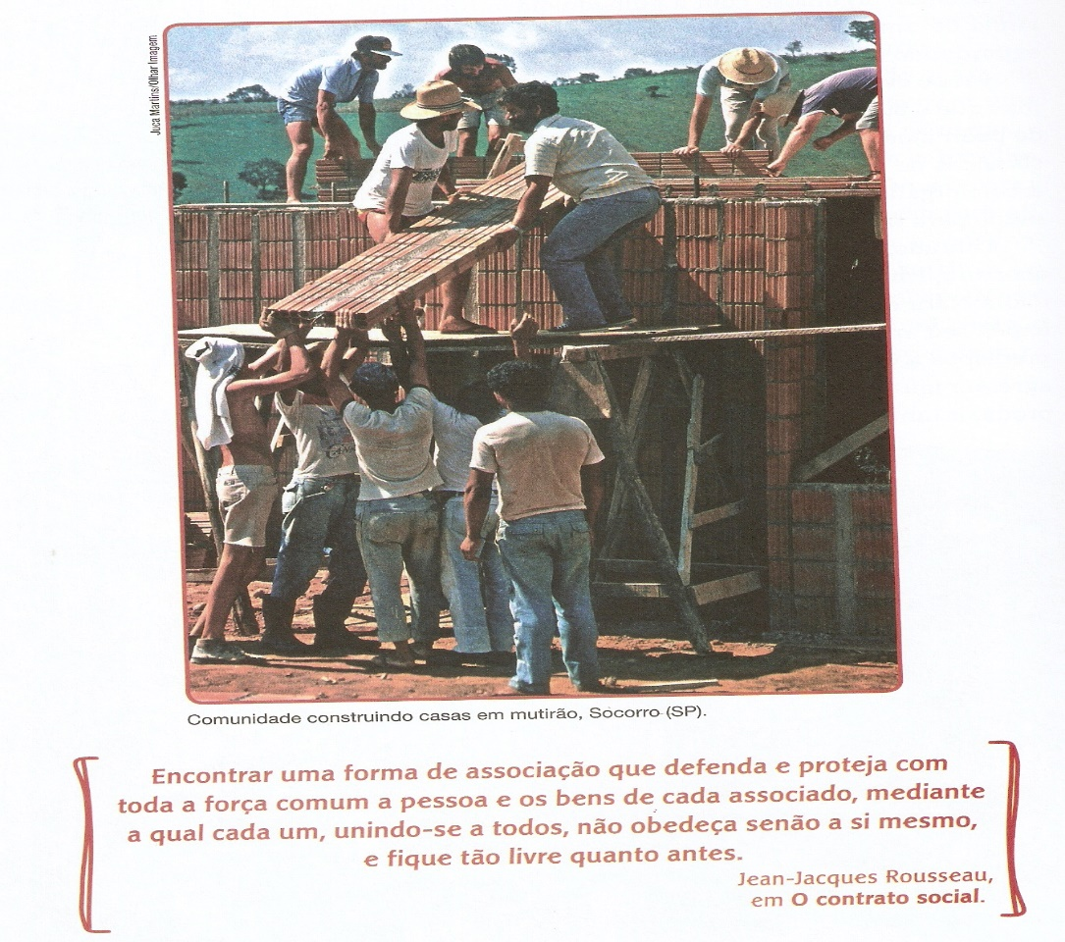
- Observe a imagem acima e descreva-a com suas palavras.
____________________________________________________________________________________________________________________________________________________________________________________________________________________________________Marque V para as afirmações verdadeiras e F para as falsas. A imagem mostra uma situação em que:
( ) há mais cooperação do que competição
( ) há mais competição do que cooperação
( ) cada um faz o que quer
( ) há trabalho em equipe
- O filósofo francês Jean-Jacques Rousseau (1712 -1778) chama a atenção para a necessidade de cooperação entre as pessoas de uma sociedade. Para o filósofo, viver em união é preferível a uma perigosa solidão ou a uma competição inútil e também perigosa para todos. Assim, segundo Rousseau, sem cooperação, a sociedade perde o sentido, deixa de ser um bem e passa a ser algo prejudicial.
Relacione a imagem acima , a pandemia do covid-19 com a citação de Rousseau.
________________________________________________________________________________________________________________________________________________________________________________________________________________________________________________________________________________________________________________________________________________________________________________________________________________________________________________________________________________________________________________________________________________________________________________________

- Em opinião, é possível agir em conjunto sem cooperação? Justifique.
________________________________________________________________________________________________________________________________________________________________________________________________________________________________________________________________________________________________________________
- Você acredita que, para vivermos em sociedade, há necessidade de regras de conduta? Por quê?
_______________________________________________________________________________________________________________________________________________________________________________________________________________________________________________________________________________________
- Para você, toda regra de conduta é válida? Justifique sua resposta.
________________________________________________________________________________________________________________________________________________________________________________________________________________________________________________________________________________________________________________

